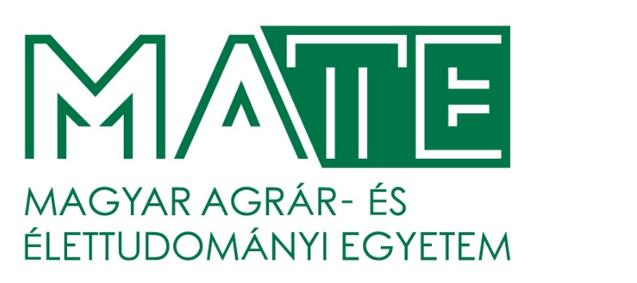

MINTATUDOMÁNYI INTÉZET

DR. MINTA KÁLMÁN intézetigazgató
Mr. Kálmán MINTA, PhD director

